**Project: Educolab**

**Part 1. Webpage**

교사, 학생에 따라 페이지를 구분하며, 공통으로 사용하지 않는 경우 별도 표기  
공지사항, 퀴즈, 설문조사. 과제의 경우 일부 세부 기능에서 동일한 구조로 표기

**1. 회원 관리 (로그인, 회원가입, ID/PW 찾기)**

1-1) 로그인

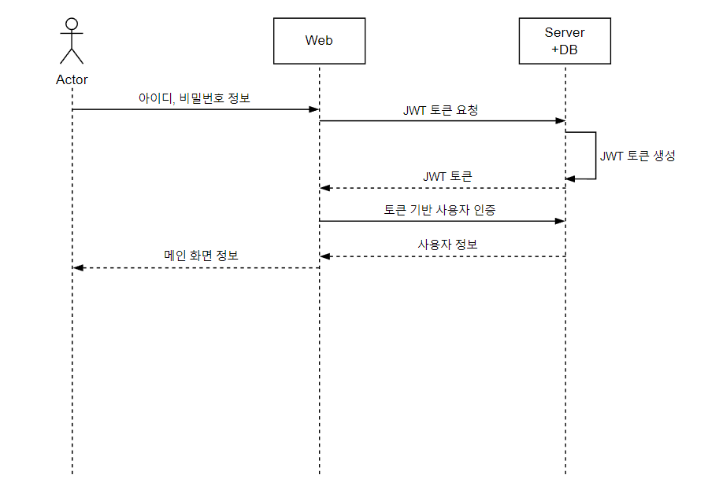-

1-2) 회원가입

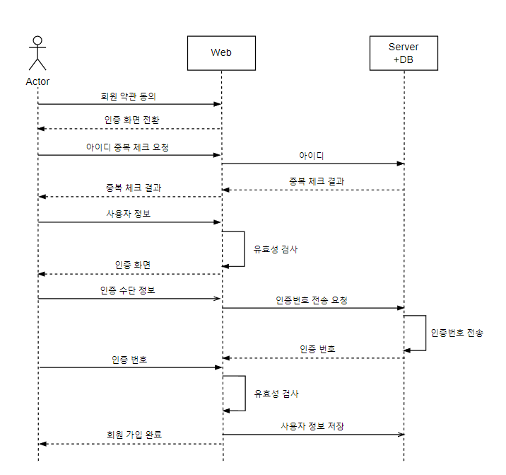

1-3) ID 찾기

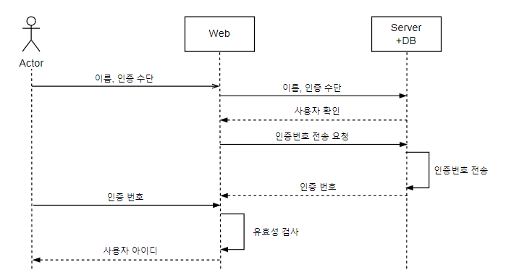

1-4) PW 찾기

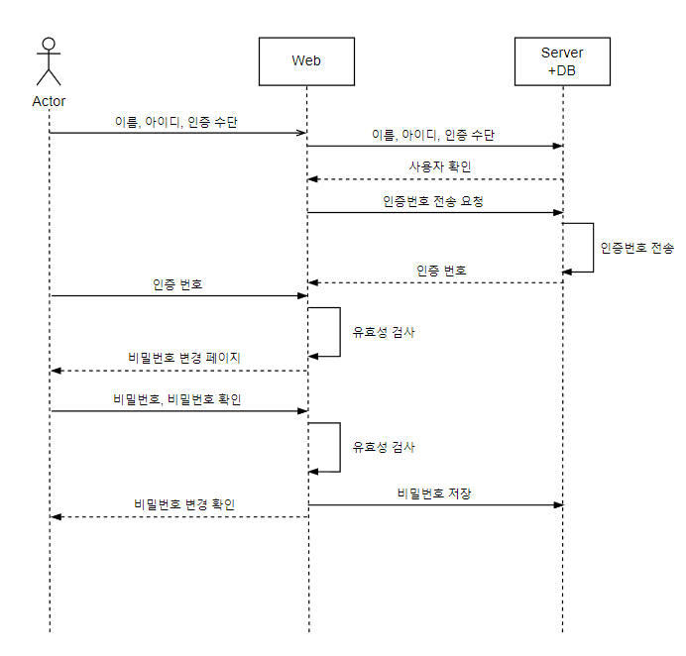

**2. 마이페이지 (회원정보 조회 및 수정, 상벌점 수여)**

2-1) 회원정보 조회 및 수정

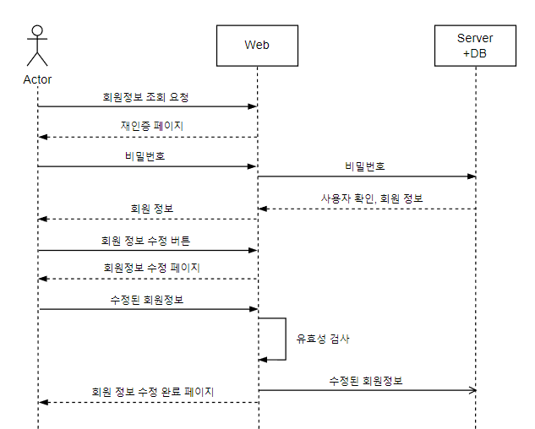

2-2) 상 벌점 수여(교사)

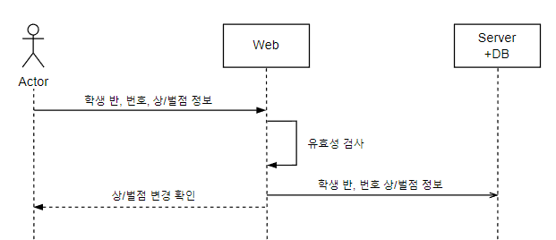

**3. 공지사항 (공지사항 조회 및 등록)**

3-1) 공지사항 조회

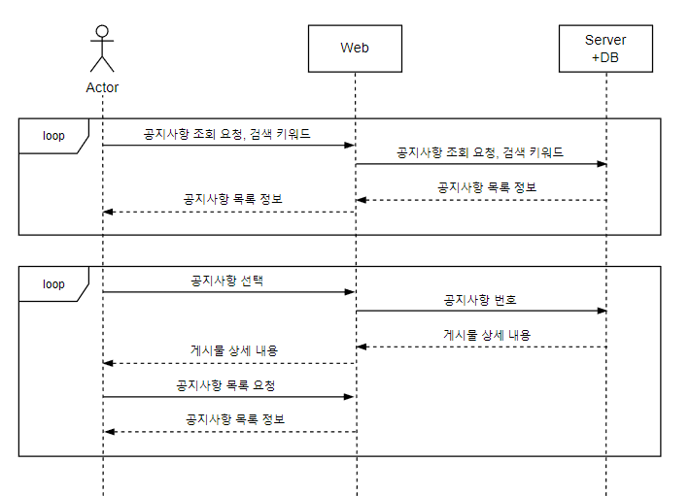

3-2) 공지사항 등록 및 수정 (교사)

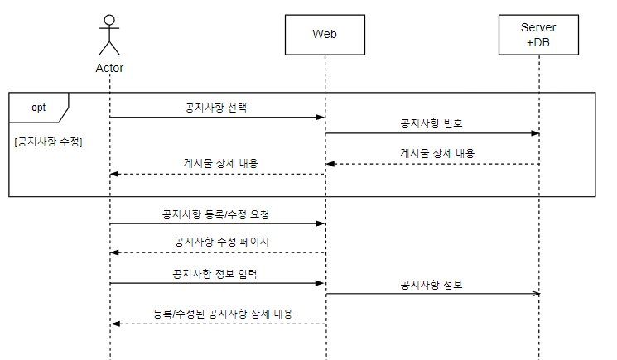

**4. 과제 (과제 조회, 과제 등록, 과제 제출)**

4-1) 과제 조회

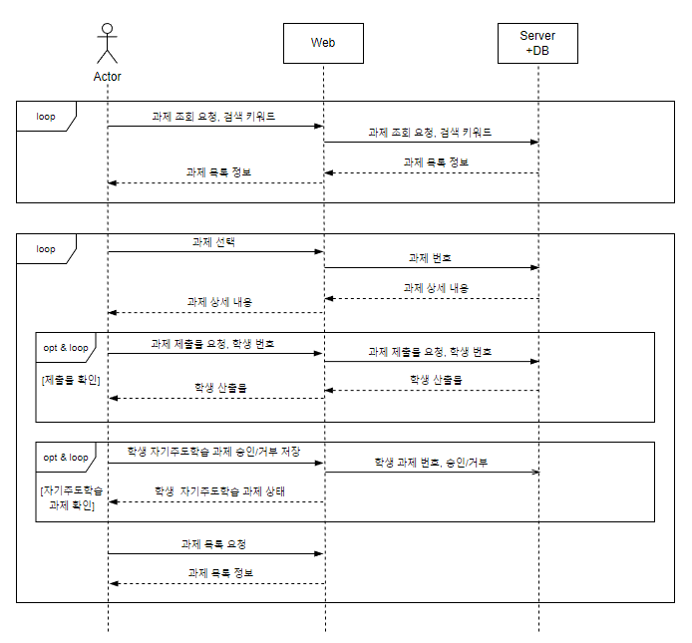

4-2) 과제 등록

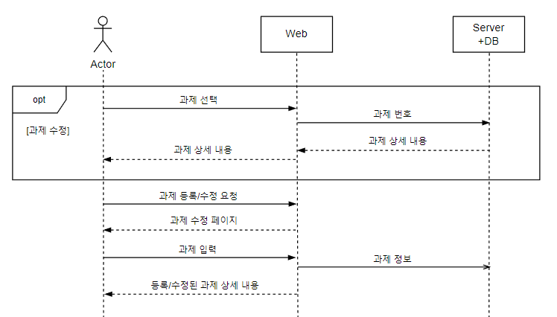

4-3) 과제 제출 (학생)

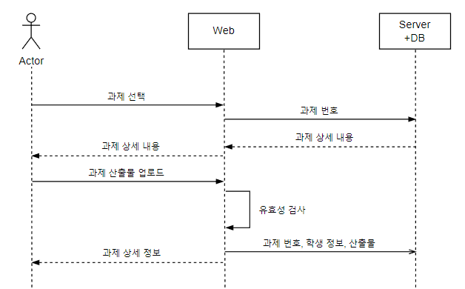

**5. 퀴즈 (퀴즈 활용, 퀴즈 등록)**

5-1) 퀴즈 조회

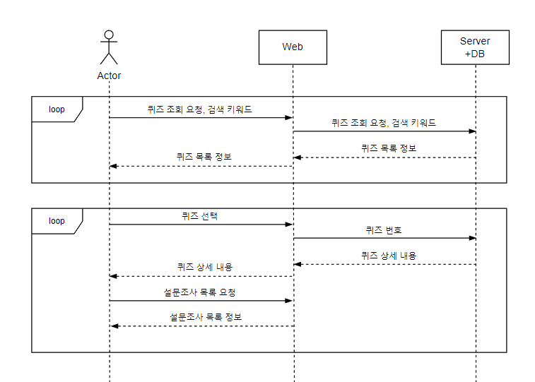

5-2) 퀴즈 등록

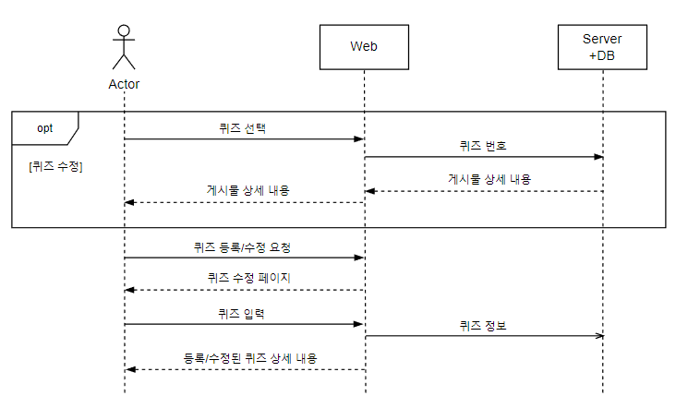

**6. 설문조사 (설문조사 통계, 설문조사 등록)**

6-1) 설문조사 조회 및 통계

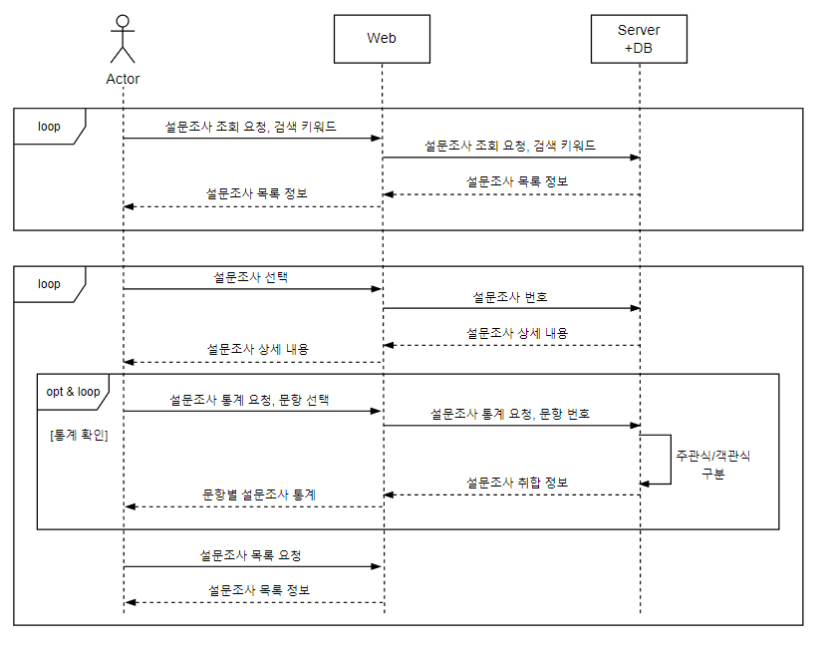

6-2) 설문조사 등록

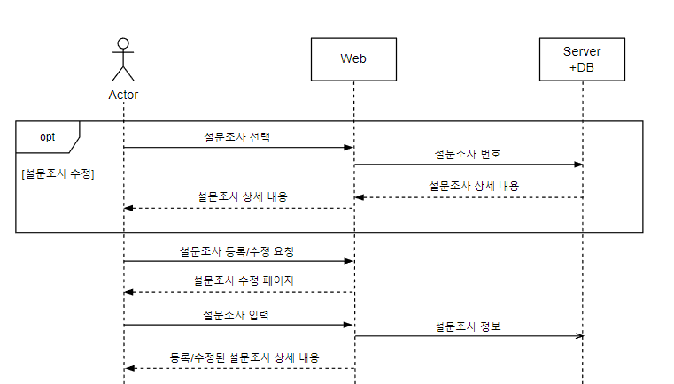

**7. 필기**

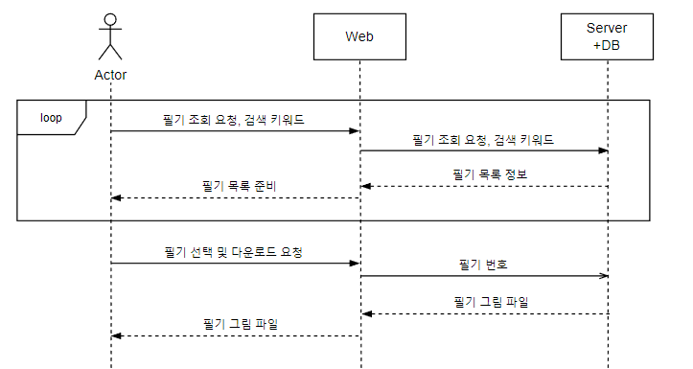

**8. 포인트 상점**

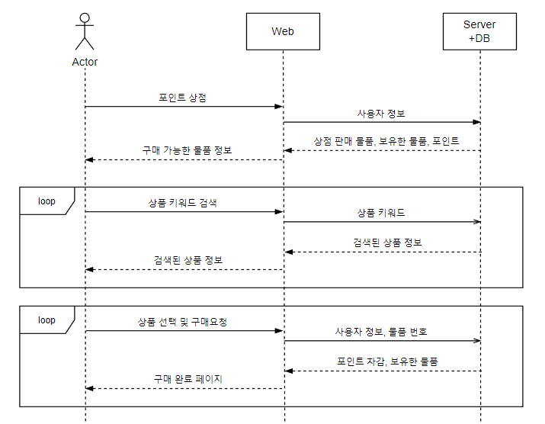

**Part 2. Embedded App**

사용자를 학생으로 한정, 서버를 통해 정보를 가져오거나 DB에 직접 접속하여 데이터 가져오기

**1. 회원 관리 (로그인, 회원가입, ID/PW 찾기)**

1-1) 로그인

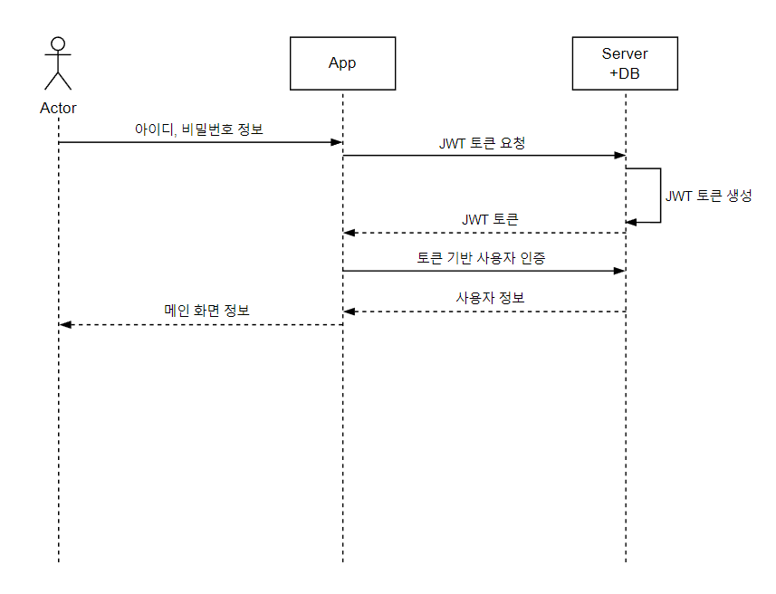

1-2) ID 찾기

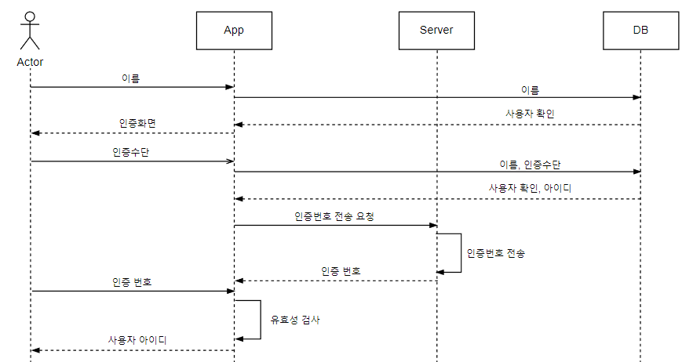

1-3) PW 찾기

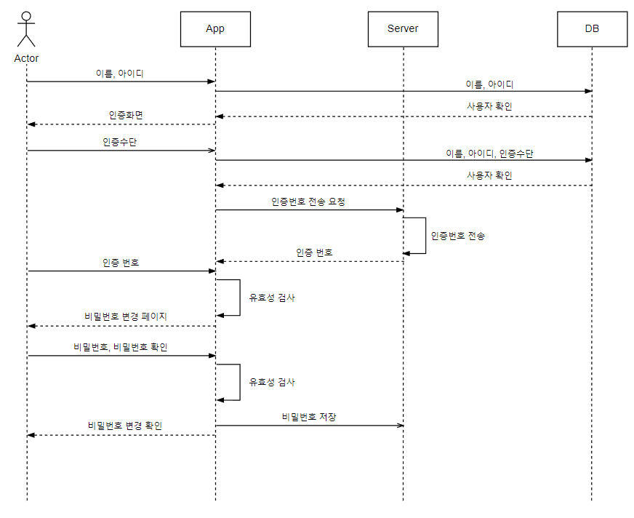

**2. 공지사항 확인**

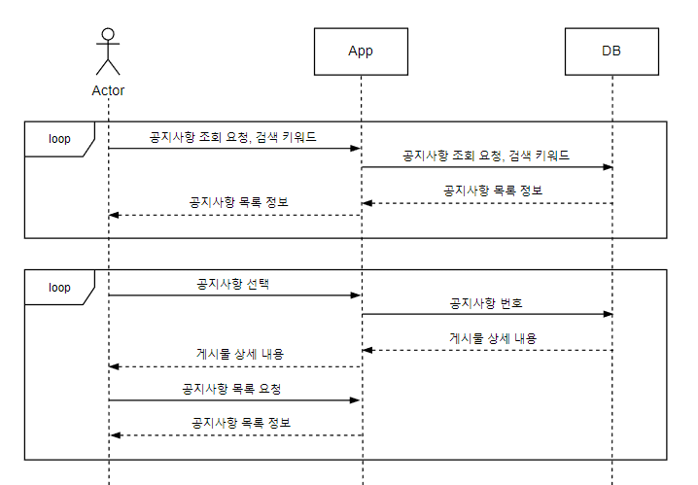

**3. 필기**

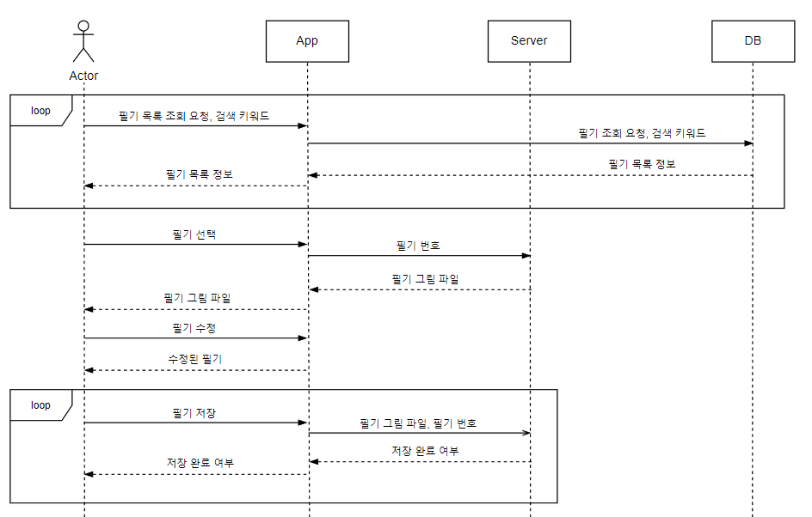

**4. 설문조사**

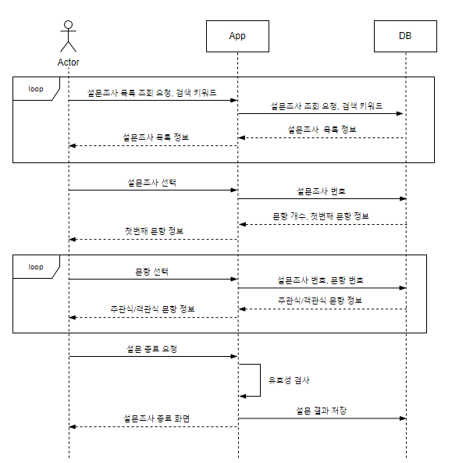

**5. 퀴즈**

